Universidad de San Carlos de Guatemala
Si existiera alguna duda o caso especial que no esté descrito en la plantilla, por favor contactar al personal interno de la Unidad de Lingüística de la Facultad de Ingeniería.

Facultad de Ingeniería
Escuela de Estudios de Postgrado
Escuela de
Debe colocar la escuela de pregrado del programa P/P

Si corresponde al programa P/P debe decir: Diseño de la investigación título del estudio propuesto

TÍTULO, TÍTULO TÍTULO TÍTULO TÍTULO TÍTULO TÍTULO TÍTULO, TÍTULO TÍTULO TÍTULO TÍTULO, TÍTULO TÍTULO TÍTULO TÍTULO TÍTULO TÍTULO TÍTULO, TÍTULO TÍTULO TÍTULO
Es permitido, únicamente para el título, utilizar el tamaño de la letra desde 10 a 12, dependerá de la longitud del título

Nombre completo del estudiante en negrita
Asesorado por profesión y nombre completo

Guatemala, mes y año

UNIVERSIDAD DE SAN CARLOS DE GUATEMALA
El título debe ser exactamente igual al de la portada (letra y tamaño)

FACULTAD DE INGENIERÍA

TÍTULO, TÍTULO TÍTULO TÍTULO TÍTULO TÍTULO TÍTULO TÍTULO, TÍTULO TÍTULO
TÍTULO, TÍTULO TÍTULO TÍTULO TÍTULO TÍTULO TÍTULO TÍTULO, TÍTULO TÍTULO
TÍTULO
Observe que, en esta página, todo el texto debe estar en mayúsculas sostenidas.

TRABAJO DE GRADUACIÓN

PRESENTADO A LA DIRECCIÓN DE LA
ESCUELA DE ESTUDIOS DE POSTGRADO
POR

NOMBRE COMPLETO DEL ESTUDIANTE EN NEGRITA
ASESORADO POR PROFESIÓN Y NOMBRE COMPLETO

AL CONFERÍRSELE EL TÍTULO DE

TÍTULO ACADÉMICO DE PREGRADO QUE OBTENDRÁ

GUATEMALA, MES Y AÑO

UNIVERSIDAD DE SAN CARLOS DE GUATEMALA
Esta página solo aplica si es estudiante de la modalidad Pregrado Postgrado, sino pertenece a esta modalidad eliminar esta página
FACULTAD DE INGENIERÍA

NÓMINA DE JUNTA DIRECTIVA

DECANO Verifique en: Autoridades (usac.edu.gt)
VOCAL I Ing. Xxxxx Xxxxx Xxxxx Xxxxx
VOCAL II Ing. Xxxxx Xxxxx Xxxxx Xxxxx
VOCAL III Ing. Xxxxx Xxxxx Xxxxx Xxxxx
VOCAL IV Br. Xxxxx Xxxxx Xxxxx Xxxxx
VOCAL V Br. Xxxxx Xxxxx Xxxxx Xxxxx
SECRETARIA Ing. Xxxxx Xxxxx Xxxxx Xxxxx

TRIBUNAL QUE PRACTICÓ EL EXAMEN GENERAL PRIVADO

DECANO De ese período
Terna específica para cada estudiante.

EXAMINADOR Examinador 1
EXAMINADOR Examinador 2
EXAMINADOR Examinador 3
SECRETARIO De ese período

HONORABLE TRIBUNAL EXAMINADOR
Esta página solo aplica si es estudiante de la modalidad Pregrado Postgrado, sino pertenece a esta modalidad eliminar esta página

En cumplimiento con los preceptos que establece la ley de la Universidad de San Carlos de Guatemala, presento a su consideración mi trabajo de graduación titulado:
El título debe ser exactamente igual al de la portada (letra y tamaño)

TÍTULO, TÍTULO TÍTULO TÍTULO TÍTULO TÍTULO TÍTULO TÍTULO, TÍTULO TÍTULO
TÍTULO, TÍTULO TÍTULO TÍTULO TÍTULO TÍTULO TÍTULO TÍTULO, TÍTULO TÍTULO
TÍTULO

Tema que me fuera asignado por la Dirección de la Escuela de Estudios de Posgrado (nombre de la Escuela respectiva), con fecha (fecha de aprobación del protocolo o perfil de EPS).

Nombre completo del estudiante
Si corresponde a la Escuela de Estudios de Postgrado, debe colocar la abreviatura de su profesión.

Acto que dedico a:
Esta página solo aplica si es estudiante de la modalidad Pregrado Postgrado, sino pertenece a esta modalidad eliminar esta página
Verifique que no inicia con A, sería repetitivo.

Dios

Mis padres

Mis hermanas

Mi hermano

Mi abuelo

Mis amigos

Ingeniero

En el caso de los amigos debe colocar nombre y apellido (no se permiten apodos).

Texto, texto texto texto.

Texto, texto texto texto.

Texto texto texto
Observe que se utiliza con minúsculas, punto y espacio en blanco después de cada letra.

Texto texto texto texto

Texto texto texto texto (q. e. p. d.)

Texto texto texto

Texto texto texto.

Siempre debe colocar un apellido en los nombres que coloque en este apartado, debe unificarlo por familia.

Ejemplo:
Juan, Esteban y Lourdes García.

NO:
Juan García, Esteban García y Lourdes García.

Agradecimientos a:
Esta página solo aplica si es estudiante de la modalidad Pregrado Postgrado, sino pertenece a esta modalidad eliminar esta página

Universidad de San Carlos de Guatemala

Mis amigos

Ingenieros

Mi novia

Texto texto texto

Texto texto texto

Texto texto texto

Texto texto texto

Índice general
Verifique que la numeración del trabajo de graduación inicia en el índice general con números romanos (I, II, III….páginas preliminares) observe que los capítulos inician con números arábigos (1, 2, 3…..)

Los títulos posteriores serán definidos según su modalidad e indicaciones en los cursos de elaboración de trabajo de graduación.

ÍNDICE DE ILUSTRACIONES V

1. Introducción 1

2. ANTECEDENTES 3

3. PLANTEAMIENTO DEL PROBLEMA 5
3.1. Contexto general 5
3.2. Descripción del problema 5
3.3. Formulación del problema 6
3.3.1. Pregunta central 6
3.3.2. Preguntas Auxiliares 6
3.4. Delimitación del problema 6

4. justificación 7

5. objetivos 9
5.1. General 9
5.2. Específicos 9

6. NECESIDADES A CUBRIR Y ESQUEMA DE SOLUCIÓN 11

7. MARCO TEÓRICO 13
7.1. Subtítulo 1 de capítulo 7 13
7.1.1. Subtítulo 2 de capítulo 7 15
7.1.2. Subtítulo 2 de capítulo 7 16
7.1.2.1. Subtítulo 3 de capítulo 7 17
7.1.2.2. Subtítulo 3 de capítulo 7 17
7.1.2.3. Subtítulo 3 de capítulo 7 17
7.1.2.4. Subtítulo 3 de capítulo 7 17
7.1.2.5. Subtítulo 3 de capítulo 7 18
7.1.2.6. Subtítulo 3 de capítulo 7 19
7.1.3. Subtítulo 2 de capítulo 7 20
7.1.4. Subtítulo 2 de capítulo 7 23
7.1.5. Subtítulo 2 de capítulo 7 24
7.1.6. Subtítulo 2 de capítulo 7 25
7.1.7. Subtítulo 2 de capítulo 7 27
7.2. Subtítulo 1 de capítulo 7 29

8. HIPÓTESIS DE INVESTIGACIÓN 33

9. PROPUESTA DE ÍNDICE DE CONTENIDOS 35

10. METODOLOGÍA 37
10.1. Características del estudio 37
10.2. Unidades de análisis 38
10.3. Variables 38
10.4. Fases de estudio 38

11. TÉCNICAS DE ANÁLISIS DE LA INFORMACIÓN 41

12. CRONOGRAMA 43

13. FACTIBILIDAD DEL ESTUDIO 45

REFERENCIAS 47
DOCUMENTOS DEL ASESOR 49
APÉNDICES 51
ANEXOS 57

ÍNDICE DE ILUSTRACIONES
Observe que, aunque las páginas se encuentren en blanco, deben estar numeradas.

El índice de ilustraciones se incluye si cuenta con ilustraciones.
Verifique que el índice de figuras coincida perfectamente con el trabajo.

FIGURAS

Figura 1. Título de figura 1 8
Figura 2. Título de figura 2 14
Figura 3. Título de figura 3 16
Figura 4. Título de figura 4 18
Figura 5. Título de figura 5 19
Figura 6. Título de figura 6 20
Figura 7. Título de figura 7 21
Figura 8. Título de figura 8 22
Figura 9. Título de figura 9 23
Figura 10. Título de figura 10 24
Figura 11. Título de figura 11 25
Figura 12. Título de figura 12 26
Figura 13. Título de figura 13 27
Figura 14. Título de figura 14 28

TABLAS
El índice de tablas debe estar ubicado inmediatamente después del índice de figuras, incluso puede quedar en página par, no es apartado nuevo.

Tabla 1. Título de la tabla 1 30
Tabla 2. Título de tabla 2 31
Tabla 3. Variables en estudio 38

El índice de tablas se incluye si cuenta con tablas.
- Introducción

Debe brindar una perspectiva general del trabajo, indicando si se trata de una innovación, emprendimiento, sistematización, entre otros: describir el problema, importancia de la solución; resultados, aportes y beneficios esperados; esquema o arquitectura de la solución que se ensayará y de la factibilidad de su realización. Debe incluir una breve descripción del contenido de los capítulos del índice propuesto para el informe final. Extensión 1 a 2 páginas.

Texto texto texto texto texto texto texto texto texto texto texto texto texto texto texto Texto texto texto texto texto texto texto texto texto texto texto texto texto Texto texto texto texto texto texto texto texto texto texto texto texto texto

Texto texto texto texto texto texto texto texto texto texto texto texto texto texto texto Texto texto texto texto texto texto texto texto texto texto texto texto texto Texto texto texto texto texto texto texto texto texto texto texto texto texto

- ANTECEDENTES

Presentación, análisis y discusión de resultados de investigaciones previas relacionadas con el tema en estudio, tanto en Guatemala como en otros países; identificando los aportes prácticos o metodológicos de utilidad en la solución del problema que se plantea. Pueden incluirse referencias de proyectos o experiencias en torno a la solución del problema práctico que se plantea. Citar al menos 5 fuentes de información con las Normas APA más recientes.

Texto texto texto texto texto texto texto texto texto texto texto texto texto texto texto Texto texto texto texto texto texto texto texto texto texto texto texto texto Texto texto texto texto texto texto texto texto texto texto texto texto texto.

Texto texto texto texto texto texto texto texto texto texto texto texto texto texto texto Texto texto texto texto texto texto texto texto texto texto texto texto texto Texto texto texto texto texto texto texto texto texto texto texto texto texto.

- PLANTEAMIENTO DEL PROBLEMA
(1)
(2)
(3)
Después de cada capítulo se colocan tres espacios.

Descripción, delimitación, formulación de pregunta central y preguntas auxiliares. El problema debe referirse a una situación práctica que emerge en el contexto del ejercicio profesional de la maestría, con base en la observación sistemática de su incidencia, la deducción lógica y la experiencia en el campo laboral. Debe delimitarse el contexto en el cual acontece, describiendo causas y consecuencias de su ocurrencia. Formular interrogante central asociada con el problema, así como interrogantes auxiliares que orientarán el desarrollo del trabajo.
(1)
  - Contexto general
(1)
Describir el contexto laboral o institucional en el cual se observa la situación que origina el problema. Identificar brevemente la magnitud de la institución. Es importante evidenciar la persistencia del problema, desde cuándo se observa, si se ha intentado resolver, cómo se ha resuelto.
(1)
  - Descripción del problema
(1)
Situación práctica real del campo profesional que requiere resolverse, en términos de lo que se requiere. Describir en forma clara y precisa, por medio de cuantificaciones, incluir posibles causas y consecuencias identificadas mediante la herramienta del árbol del problema.

  - Formulación del problema
(1)
Texto texto texto texto texto texto texto texto texto texto texto texto texto texto texto texto texto texto texto texto texto texto texto texto texto texto texto.

    - Pregunta central
(1)
Redactar una pregunta general derivada del problema, es decir, traducir el problema a una pregunta de tal manera que cuando se responda, se resuelve el problema planteado.
(1)
    - Preguntas Auxiliares
(1)
Redactar preguntas derivadas de la pregunta central, de tal manera que cuando todas se respondan, de forma automática se responda la pregunta principal. No hay un número perfecto de preguntas auxiliares, sin embargo, se considera adecuado de tres a cinco preguntas.
(1)
- Pregunta 1
- Pregunta 2
- Pregunta 3
- Pregunta 4
- Pregunta 5
(1)
  - Delimitación del problema
(1)
Descripción de condiciones temporales, disciplinares, geográficas, y otras, en las que se resolverá el problema.

- justificación

Después de cada capítulo se coloca tres “enter”, texto texto texto texto.

Justificación: evidenciar las razones que dan importancia a la realización del trabajo en el marco de las líneas investigativas prioritarias de la maestría en la cual se desarrollará, destacar aportes y productos prácticos, que se esperan; a quiénes y cómo beneficia la realización del trabajo propuesto. Describir pertinencia y relevancia social del trabajo en el ámbito profesional relacionado con la maestría. Extensión: 1 a 2 páginas.

Texto texto texto texto texto texto texto texto texto texto texto texto texto texto texto Texto texto texto texto texto texto texto texto texto texto texto texto texto texto texto texto texto texto texto texto texto texto texto texto texto texto.

- Título de figura 1

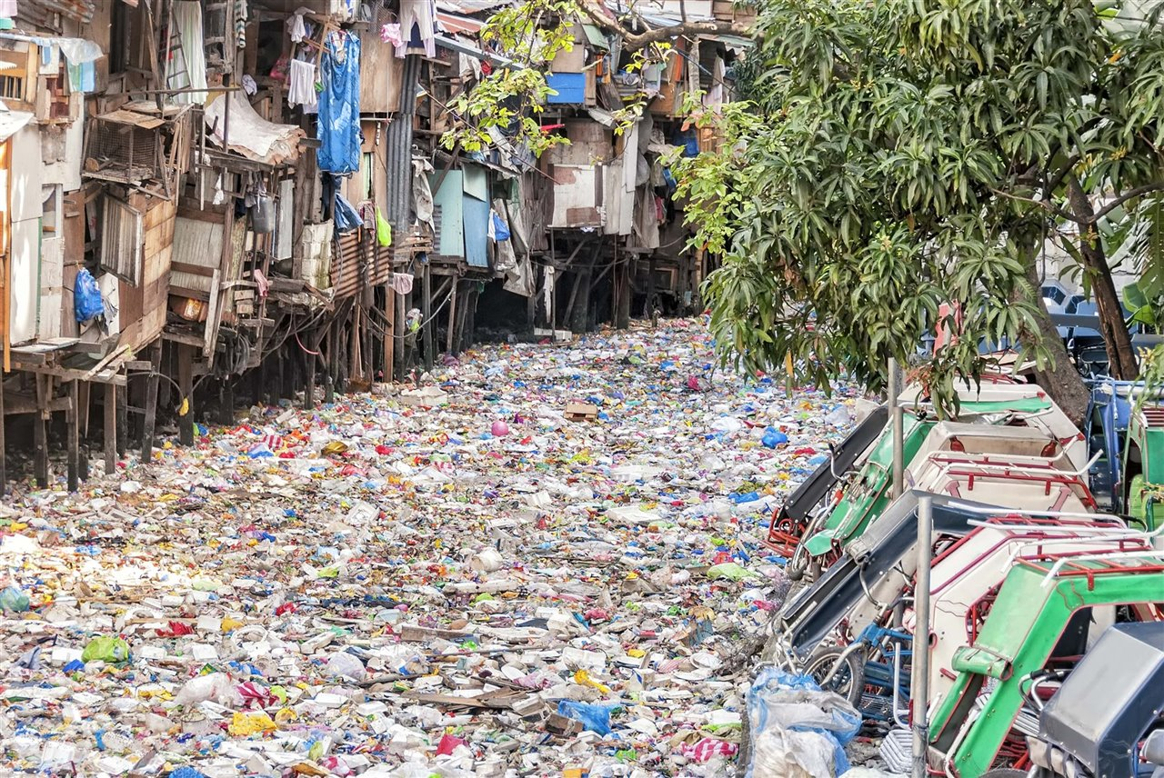

https://www.nationalgeographic.com/magazine/national-geographic-magazine-50-years-ofcovers/#/ngm-1985-jun-714.jpg

https://www.nationalgeographic.com/magazine/national-geographic-magazine-50-years-ofcovers/#/ngm-1985-jun-714.jpg

Nota. H. Rodríguez (2022). Río urbano contaminado en Filipinas [Fotografía]. National Geographic España. (https://www.nationalgeographic.com.es/naturaleza/problema-plastico-comienza-rios_18854). Derechos de autor 2022 por la National Geographic España.

Observe la fuente de una fotografía sujeta a derechos de autor.

Nota. Inicial del nombre y apellido. (año). Título de la fotografía [Fotografía]. Institución a la que pertenece la fotografía. (Link con hipervínculo activado). Derechos de autor (año) y nombre del dueño de la fotografía.

Las fotografías con derechos de autor deben aparecer en la lista de referencias.

- objetivos

Objetivos generales y específicos: son la guía del estudio, deben redactarse de forma clara, precisa, usando verbos en infinitivo; expresando metas medibles, observables, alcanzables como producto del estudio. El logro del objetivo general debe tener coherencia con la construcción de respuestas a la interrogante central asociada con el problema; mientras que los objetivos específicos deben por una parte, garantizar el logro del objetivo general y por otra, ser coherentes con la búsqueda de respuestas a las preguntas auxiliares y con las hipótesis que se formulen

  - General

Debe redactarse iniciando con un verbo en modo infinitivo. En su conjunto debe indicar qué se hará, cómo se hará y para qué. Deriva directamente del problema y debe ser coherente con la pregunta central en el sentido que su logro, constituya la respuesta a dicha interrogante.

  - Específicos

Deben redactarse siguiendo los mismos lineamientos que el objetivo general, de tal manera que cuando se logren todos los objetivos específicos, entonces se logra el objetivo general. Su número debe ser el mismo que el de las preguntas específicas. La coherencia consiste en que cuando se alcanza cada objetivo específico automáticamente se responde la pregunta auxiliar asociada. El orden en que se incluyan debe coincidir con la secuencia en que se desarrollará el estudio.

- Texto texto texto texto texto texto texto texto texto texto texto texto texto texto texto Texto texto texto texto texto texto texto texto texto texto texto texto texto texto texto texto texto texto texto texto texto texto texto texto texto texto.

- Texto texto texto texto texto texto texto texto texto texto texto texto texto texto texto Texto texto texto texto texto texto texto texto texto texto texto texto texto texto texto texto texto texto texto texto texto texto texto texto texto texto.

- Texto texto texto texto texto texto texto texto texto texto texto texto texto texto texto Texto texto texto texto texto texto texto texto texto texto texto texto texto texto texto texto texto texto texto texto texto texto texto texto texto texto.

- Texto texto texto texto texto texto texto texto texto texto texto texto texto texto texto Texto texto texto texto texto texto texto texto texto texto texto texto texto texto texto texto texto texto texto texto texto texto texto texto texto texto.

- Texto texto texto texto texto texto texto texto texto texto texto texto texto texto texto Texto texto texto texto texto texto texto texto texto texto texto texto texto texto texto texto texto texto texto texto texto texto texto texto texto texto.

- NECESIDADES A CUBRIR Y ESQUEMA DE SOLUCIÓN

Descripción de las necesidades laborales que el trabajo pretende cubrir en el contexto específico del problema, en el ámbito nacional o regional. Descripción detallada del esquema o arquitectura de la solución que se propone ensayar para resolver el problema planteado, argumentar la originalidad, pertinencia y validez técnica en el marco de la práctica profesional del ámbito de la maestría. Extensión: 1 a 2 páginas.

Texto texto texto texto texto texto texto texto texto texto texto texto texto texto texto texto texto texto texto texto texto texto texto texto texto texto texto texto texto texto texto texto texto texto texto texto texto texto texto texto texto. Texto texto texto texto texto texto texto texto texto texto texto texto texto texto texto texto texto texto texto texto texto texto texto texto texto texto texto texto texto texto texto texto texto texto texto texto texto texto texto texto texto.

Texto texto texto texto texto texto texto texto texto texto texto texto texto texto texto Texto texto texto texto texto texto texto texto texto texto texto texto texto texto texto texto texto texto texto texto texto texto texto texto texto texto.

Texto texto texto texto texto texto texto texto texto texto texto texto texto texto texto texto texto texto texto texto texto texto texto texto texto texto texto texto texto texto texto texto texto texto texto texto texto texto texto texto texto. Texto texto texto texto texto texto texto texto texto texto texto texto texto texto texto texto texto texto texto texto texto texto texto texto texto texto texto texto texto texto texto texto texto texto texto texto texto texto texto texto texto.

Texto texto texto texto texto texto texto texto texto texto texto texto texto texto texto Texto texto texto texto texto texto texto texto texto texto texto texto texto texto texto texto texto texto texto texto texto texto texto texto texto texto.

- MARCO TEÓRICO

Marco Teórico: revisión de la literatura relacionada con el problema que se busca resolver, resultados de proyectos o experiencias relacionadas, entrevista a expertos y otras fuentes de información. Incluye la base técnica de fundamentación teórica y práctica de la temática de la maestría que sustenta la propuesta de solución. Citar al menos 10 fuentes de información con las Normas APA más recientes.

Texto texto texto texto texto texto texto texto texto texto texto texto texto. Texto texto texto texto texto texto texto texto texto texto texto texto texto Texto texto texto texto texto texto texto texto texto texto texto texto texto

Texto texto texto texto texto texto texto texto texto texto texto texto texto Texto texto texto texto texto texto texto texto texto texto texto texto texto. Texto texto texto texto texto texto texto texto texto texto texto texto texto

  - Subtítulo 1 de capítulo 7

Texto texto texto texto texto texto texto texto texto texto texto texto texto texto texto Texto texto texto texto texto texto texto texto texto texto texto texto texto texto texto texto texto texto texto texto texto texto texto texto texto texto.

- Título de figura 2
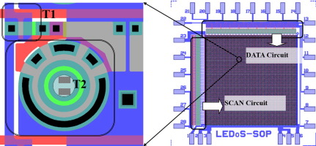

Nota. Imágenes de visualización representativas, las cuales muestran un gran potencial en aplicaciones fotónicas y electrónicas. Adaptado de Z. Liu, W. Cheung, K. Ming y K. May. Micropantallas led basadas en GaN para aplicaciones portátiles. Ingeniería Microelectrónica. 148(1). p. 100. https://doi.org/10.1016/j.mee.2015.09.007

Observe la fuente de una figura obtenida de un artículo científico publicado en una revista en línea.

Nota. Nota general de la figura. Adaptado de inicial del nombre y apellido del autor o nombre de la institución. Título del artículo. Nombre de la revista. Volumen en cursiva(número sin cursiva). Número de página. (link con hipervínculo activado y dentro de paréntesis).

    - Subtítulo 2 de capítulo 7

Texto texto texto texto texto texto texto texto texto texto texto texto texto texto texto Texto texto texto texto texto texto texto texto texto texto texto texto texto texto texto texto texto texto texto texto texto texto texto texto texto texto.

Texto texto texto texto texto texto texto texto texto texto texto texto texto texto texto Texto texto texto texto texto texto texto texto texto texto texto texto texto texto texto texto texto texto texto texto texto texto texto texto texto texto.

Texto texto texto texto texto texto texto texto texto texto texto texto texto texto texto Texto texto texto texto texto texto texto texto texto texto texto texto texto texto texto texto texto texto texto texto texto texto texto texto texto texto.

- Título de figura 3

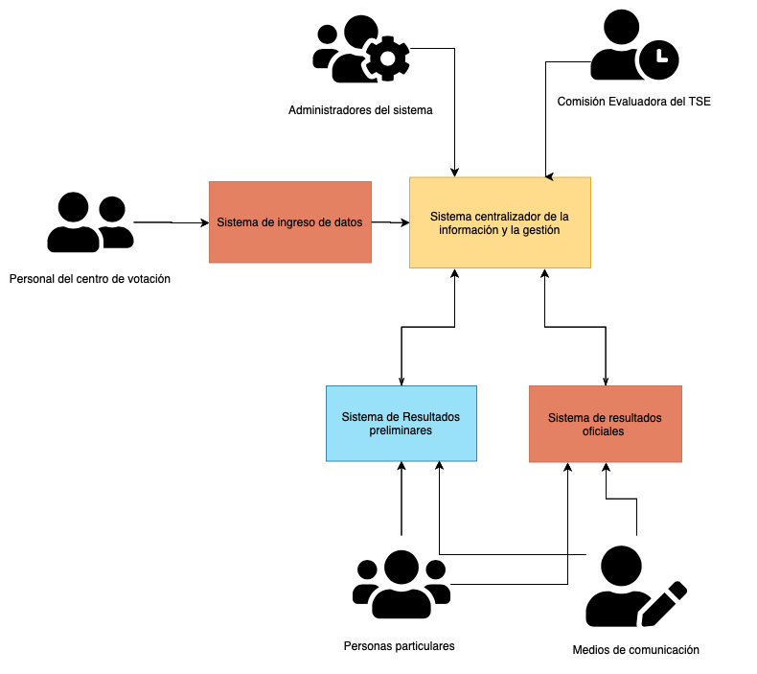

Nota. Información del personal indispensable para cumplir con el proceso de votación. Elaboración propia, realizado con Canva.

    - Subtítulo 2 de capítulo 7

Texto texto texto texto texto texto texto texto texto texto texto texto texto texto texto Texto texto texto texto texto texto texto texto texto texto texto texto texto texto texto texto texto texto texto texto texto texto texto texto texto texto.

      - Subtítulo 3 de capítulo 7

Texto de por lo menos una línea completa, no pueden quedar subtítulos sin texto. Texto texto texto texto texto texto texto texto texto texto texto texto texto texto texto Texto texto texto texto texto texto texto texto texto texto texto texto texto texto texto texto texto texto texto texto texto texto texto texto texto texto.

      - Subtítulo 3 de capítulo 7

Texto texto texto texto texto texto texto texto texto texto texto texto texto texto texto Texto texto texto texto texto texto texto texto texto texto texto texto texto texto texto texto texto texto texto texto texto texto texto texto texto texto.

      - Subtítulo 3 de capítulo 7

Texto texto texto texto texto texto texto texto texto texto texto texto texto texto texto Texto texto texto texto texto texto texto texto texto texto texto texto texto texto texto texto texto texto texto texto texto texto texto texto texto texto.

      - Subtítulo 3 de capítulo 7

Texto texto texto texto texto texto texto texto texto texto texto texto texto texto texto Texto texto texto texto texto texto texto texto texto texto texto texto texto texto texto texto texto texto texto texto texto texto texto texto texto texto.

- Título de figura 4
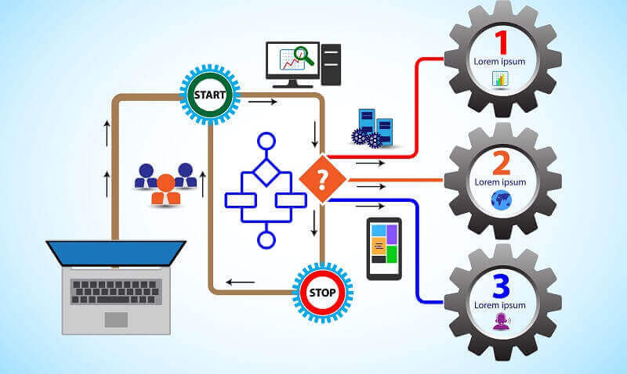

Nota. Propuesta para mejorar los procesos de negocio. Obtenido de R. Stutely (2000). Plan de Negocios, la estrategia inteligente. (p. 7.) Pearson Educación.
Observe la fuente de una figura obtenida de un libro impreso.

Nota. Nota general de la figura. Obtenido de inicial del nombre y apellido del autor o nombre de la institución (año). Título del documento en cursiva. (número de página) Editorial.

      - Subtítulo 3 de capítulo 7

Texto texto texto texto texto texto texto texto texto texto texto texto texto texto texto Texto texto texto texto texto texto texto texto texto texto texto texto texto texto texto texto texto texto texto texto texto texto texto texto texto texto.

      - Subtítulo 3 de capítulo 7

Texto texto texto texto texto texto texto texto texto texto texto texto texto texto texto Texto texto texto texto texto texto texto texto texto texto texto texto texto texto texto texto texto texto texto texto texto texto texto texto texto texto.

- Título de figura 5

Nota. Descripción detallada para la partipación de todos los involucrados en la gestión de casos y proyectos. Obtenido de Flokzu (2022). Procesos ad-hoc. (https://www.flokzu.com/es/2020/10/22/gestion-de-casos-y-procesos-ad-hoc/), consultado el 18 de agosto de 2022. De dominio público.

- Título de figura 6

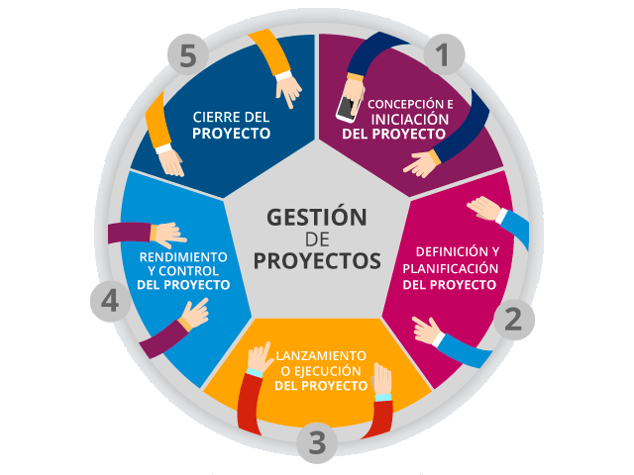

Nota. Descripción de las fases para la gestión de un proyecto. Elaboración propia, realizado con Piktochart.

    - Subtítulo 2 de capítulo 7

Texto texto texto texto texto texto texto texto texto texto texto texto texto texto texto Texto texto texto texto texto texto texto texto texto texto texto texto texto texto texto texto texto texto texto texto texto texto texto texto texto texto.

- Título de figura 7

Nota. Información de las ventas de Apple durante el segundo trimestre de 2022. Newsroom (2022). Resultados financieros de Apple (https://www.apple.com/la/newsroom/2022/04/apple-reports-second-quarter-results/) consultado el 18 de septiembre de 2002. De dominio público.

Texto texto texto texto texto texto texto texto texto texto texto texto texto texto texto Texto texto texto texto texto texto texto texto texto texto texto texto texto texto texto texto texto texto texto texto texto texto texto texto texto texto.

Texto texto texto texto texto texto texto texto texto texto texto texto texto texto texto Texto texto texto texto texto texto texto texto texto texto texto texto texto texto texto texto texto texto texto texto texto texto texto texto texto texto.

Texto texto texto texto texto texto texto texto texto texto texto texto texto texto texto Texto texto texto texto texto texto texto texto texto texto texto texto texto texto texto texto texto texto texto texto texto texto texto texto texto texto.

- Título de figura 8

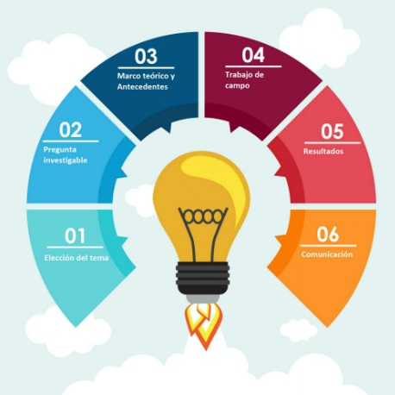

Nota. Descripción de las fases para la elaboración de proyectos de investigación. Elaboración propia, realizado con Visme.

Texto texto texto texto texto texto texto texto texto texto texto texto texto texto texto Texto texto texto texto texto texto texto texto texto texto texto texto texto texto texto texto texto texto texto texto texto texto texto texto texto texto.

- Título de figura 9
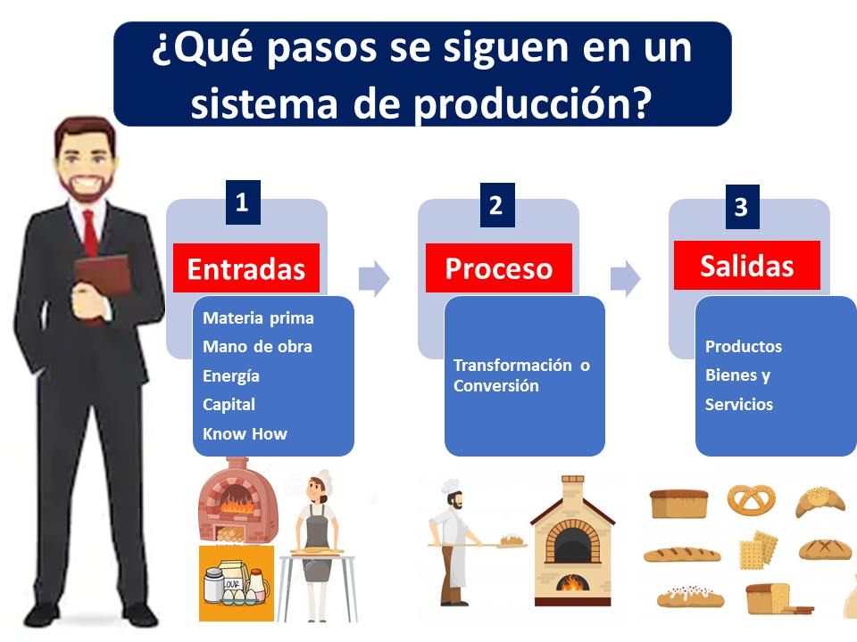

Nota. Descripción del sistema de producción de la empresa. Elaboración propia, realizado con Visio.

    - Subtítulo 2 de capítulo 7

Texto texto texto texto texto texto texto texto texto texto texto texto texto texto texto Texto texto texto texto texto texto texto texto texto texto texto texto texto texto texto texto texto texto texto texto texto texto texto texto texto texto.

Texto texto texto texto texto texto texto texto texto texto texto texto texto texto texto Texto texto texto texto texto texto texto texto texto texto texto texto texto texto texto texto texto texto texto texto texto texto texto texto texto texto.
- Título de figura 10
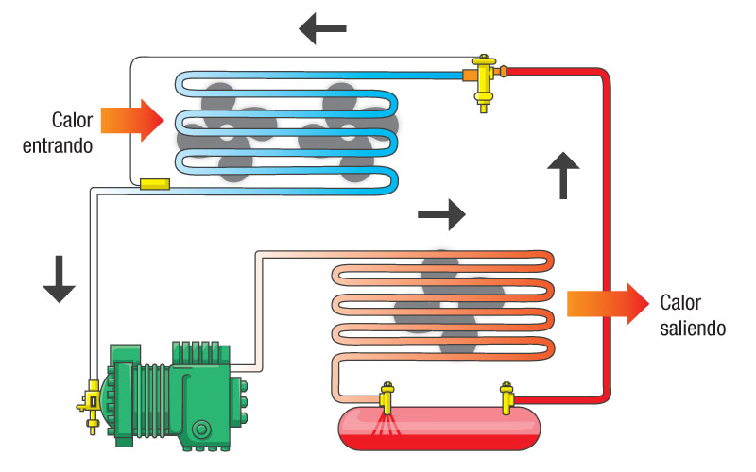

Nota. Descripción del ciclo básico de refrigeración. Elaboración propia, realizado con Visio.

    - Subtítulo 2 de capítulo 7

Texto texto texto texto texto texto texto texto texto texto texto texto texto texto texto Texto texto texto texto texto texto texto texto texto texto texto texto texto texto texto texto texto texto texto texto texto texto texto texto texto texto.

Texto texto texto texto texto texto texto texto texto texto texto texto texto texto texto Texto texto texto texto texto texto texto texto texto texto texto texto texto texto texto texto texto texto texto texto texto texto texto texto texto texto.

- Título de figura 11
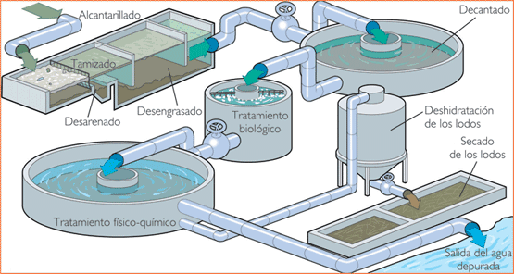

Nota. Modelo de una planta de tratamiento de aguas residuales. Elaboración propia, realizado con Visio.

    - Subtítulo 2 de capítulo 7

Texto texto texto texto texto texto texto texto texto texto texto texto texto texto texto Texto texto texto texto texto texto texto texto texto texto texto texto texto texto texto texto texto texto texto texto texto texto texto texto texto texto.

Texto texto texto texto texto texto texto texto texto texto texto texto texto texto texto Texto texto texto texto texto texto texto texto texto texto texto texto texto texto texto texto texto texto texto texto texto texto texto texto texto texto.

- Título de figura 12
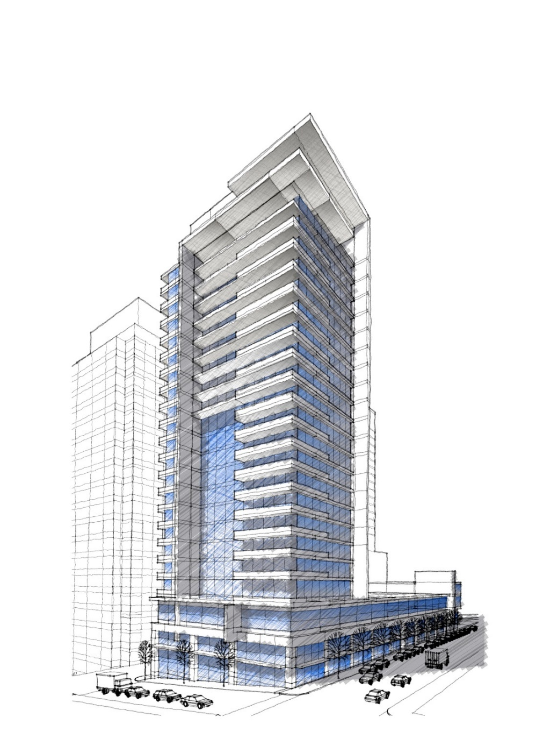

Nota. Propuesta de edificio de apartamentos, vista lateral. Elaboración propia, realizado con AutoCAD.

    - Subtítulo 2 de capítulo 7

Texto texto texto texto texto texto texto texto texto texto texto texto texto texto texto Texto texto texto texto texto texto texto texto texto texto texto texto texto texto texto texto texto texto texto texto texto texto texto texto texto texto.

Texto texto texto texto texto texto texto texto texto texto texto texto texto texto texto Texto texto texto texto texto texto texto texto texto texto texto texto texto texto texto texto texto texto texto texto texto texto texto texto texto texto.

- Título de figura 13
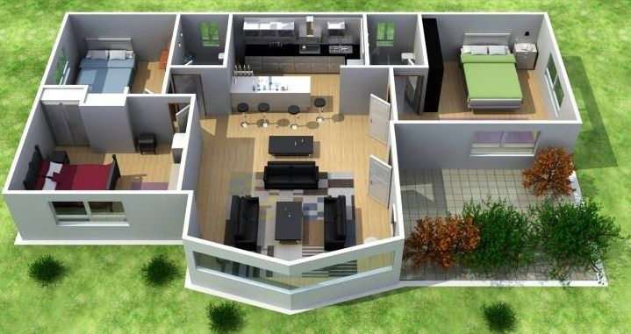

Nota. Ventajas de utilizar programas especializados para dibujos arquitectónicos. Elaboración propia, realizado con Planner5D.

Texto texto texto texto texto texto texto texto texto texto texto texto texto texto texto Texto texto texto texto texto texto texto texto texto texto texto texto texto texto texto texto texto texto texto texto texto texto texto texto texto texto.

- Título de figura 14
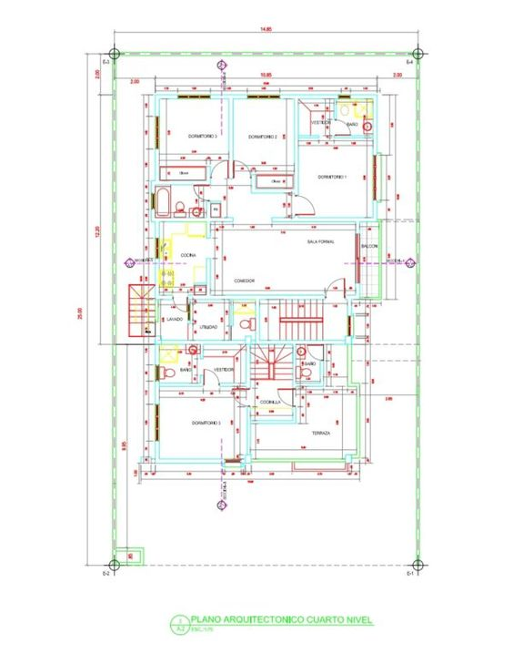

Nota. Plano arquitectónico del cuarto nivel del edificio de apartamentos. Elaboración propia, realizado con AutoCAD.
Texto texto texto texto texto texto texto texto texto texto texto texto texto texto texto Texto texto texto texto texto texto texto texto texto texto texto texto texto texto texto texto texto texto texto texto texto texto texto texto texto texto texto texto texto texto texto texto texto texto texto texto texto texto texto texto texto Texto texto texto texto texto texto texto texto texto texto texto texto texto texto texto texto texto texto texto texto texto texto texto texto texto texto.

  - Subtítulo 1 de capítulo 7

Texto texto texto texto texto texto texto texto texto texto texto texto texto texto texto Texto texto texto texto texto texto texto texto texto texto texto texto texto texto texto texto texto texto texto texto texto texto texto texto texto texto texto texto texto texto texto texto texto texto texto texto texto texto texto texto texto Texto texto texto texto texto texto texto texto texto texto texto texto texto texto texto texto texto texto texto texto texto texto texto texto texto texto.

Texto texto texto texto texto texto texto texto texto texto texto texto texto texto texto Texto texto texto texto texto texto texto texto texto texto texto texto texto texto texto texto texto texto texto texto texto texto texto texto texto texto.

Texto texto texto texto texto texto texto texto texto texto texto texto texto texto texto Texto texto texto texto texto texto texto texto texto texto texto texto texto texto texto texto texto texto texto texto texto texto texto texto texto texto texto texto texto texto texto texto texto texto texto texto texto texto texto texto texto Texto texto texto texto texto texto texto texto texto texto texto texto texto texto texto texto texto texto texto texto texto texto texto texto texto texto.

- Título de la tabla 1
La palabra tabla debe estar con negrita, sin cursiva y con números arábigos.

El título de la tabla debe estar en una línea, sin negrita, en cursiva y sin punto al final, ambos al margen.

Recurso | Costo
Dos resmas de hojas | Q 100.00
Viáticos (combustible, hospedaje y alimentación) | Q 2,000.00
Tóner de impresora | Q 500.00
Asesor | Q 2,500.00
TOTAL | Q 5,100.00

Nota. Detalle del presupuesto para la realización del proyecto de investigación. Elaboración propia, realizado con Excel.

Verificar que las cantidades estén alineadas según los decimales. Utilizar coma para separar miles y punto para decimales.
Debe utilizar líneas horizontales, las cuales deben ocupar el ancho total de escritura entre los márgenes.

- Título de tabla 2

AÑO | ACTIVIDAD ECONOMICA | SALARIO DIARIO | SALARIO MENSUAL | ACUERDO GUBERNATIVO
 | Actividades No Agrícolas | Q 16.00 | Q 486.67
1996 | Actividades Agrícolas | Q 15.95 | Q 486.48 | No. 667-95  Vigente del 01-01-96 al 31-12-1996
 | Actividades No Agrícolas | Q 17.60 | Q 536.80
1998 | Actividades Agrícolas | Q 17.86 | Q 543.24 | No. 841-97  Vigente del 01-01-98 al 29-01-1999
 | Actividades No Agrícolas | Q 19.71 | Q 599.51
1999 | Actividades Agrícolas | Q 19.65 | Q 597.69 | No. 23-99  Vigente del 30-01-99 al 25-01-2000
 | Actividades No Agrícolas | Q 21.68 | Q 659.43
2000 | Actividades Agrícolas | Q 21.62 | Q 659.41 | No. 20-2000  Vigente del 26-01 al 14-12-2000
 | Actividades No Agrícolas | Q 23.85 | Q 727.42
2001 | Actividades Agrícolas | Q 25.08 | Q 762.85 | No. 838-2000  Vigente del 15-12-2000 al 31-12-2001
 | Actividades No Agrícolas | Q 27.67 | Q 841.63
2002 | Actividades Agrícolas | Q 27.50 | Q 836.46 | No. 494-2001  Vigente a partir del 01-01-02 al 31-12-2002
 | Actividades No Agrícolas | Q 30.00 | Q 912.50
2003 | Actividades Agrícolas | Q 31.90 | Q 970.29 | No. 459-2002  Vigente del 01-01-03 al 31-12-2003
 | Actividades No Agrícolas | Q 34.20 | Q 1,040.25
2004 | Actividades Agrícolas | Q 38.60 | Q 1,177.30 | No. 765-2003  Vigente del 01 al 22 de enero y del 30-07 al 31-12-2004
 | Actividades No Agrícolas | Q 39.67 | Q 1,209.94

Continuación de la tabla 2.
AÑO | ACTIVIDAD ECONOMICA | SALARIO DIARIO | SALARIO MENSUAL | ACUERDO GUBERNATIVO
2005 | Actividades Agrícolas | Q 38.60 | Q 1,177.30 | No. 378-2004  Vigente del 01-01-05 al 31-12-2005
 | Actividades No Agrícolas | Q 39.67 | Q 1,209.94
2006 | Actividades Agrícolas | Q 42.46 | Q 1,291.49 | No. 640-2005  Vigente del 01-01-06 al 31-12-2006
 | Actividades No Agrícolas | Q 43.64 | Q 1,327.38
2007 | Actividades Agrícolas | Q 44.58 | Q 1,355.98 | No. 624-2006  Vigente del 01-01-07 al 31-12-2007
 | Actividades No Agrícolas | Q 45.82 | Q 1,393.69
2008 | Actividades Agrícolas | Q 47.00 | Q 1,433.50 | No. 625-2007  Vigente del 01-01-08  al 31/12/2008
 | Actividades No Agrícolas | Q 48.50 | Q 1,479.25
 | de Exportación y Maquila | Q 47.75 | Q 1,456.38
2009 | Actividades Agrícolas | Q 52.00 | Q 1,581.67 | No.398-2008  Vigente del 01-01-09  al 31/12/2009
 | Actividades No Agrícolas | Q 52.00 | Q 1,581.67
 | de Exportación y Maquila | Q 47.75 | Q 1,452.39
2010 | Actividades Agrícolas | Q 56.00 | Q 1,703.33 | No. 347-2009  Vigente del 01-01-10  al 31/12/2010
 | Actividades No Agrícolas | Q 56.00 | Q 1,703.33
 | de Exportación y Maquila | Q 51.75 | Q 1,574.06
2011 | Actividades Agrícolas | Q 63.70 | Q 1,937.54 | No. 388-2010  Vigente del 01-01-11  al 31/12/2011
 | Actividades No Agrícolas | Q 63.70 | Q 1,937.54
 | de Exportación y Maquila | Q 59.45 | Q 1,808.27
2012 | Actividades Agrícolas | Q 68.00 | Q 2,074.00 | No. 520-2011  Vigente del 01-01-12  al 31/12/2012
 | Actividades No Agrícolas | Q 68.00 | Q 2,074.00
 | de Exportación y Maquila | Q 62.50 | Q 1,906.25
2013 | Actividades Agrícolas | Q 71.40 | Q 2,171.75 | No. 359-2012  Vigente del 01-01-13  al 31/12/2013
 | Actividades No Agrícolas | Q 71.40 | Q 2,171.75
 | de Exportación y Maquila | Q 65.63 | Q 1,996.25
2014 | Actividades Agrícolas | Q 74.97 | Q 2,280.34 | No. 537-2013  Vigente del 01-01-14  al 31/12/2014
 | Actividades No Agrícolas | Q 74.97 | Q 2,280.34
 | de Exportación y Maquila | Q 68.91 | Q 2,096.06
Si una tabla abarca más de una página, repita la fila de encabezados en cada página siguiente.

Nota. Salarios mínimos autorizados de los años comprendidos de 1996 a 2014. Obtenido del Ministerio de Trabajo y Previsión Social (2022). Historia del salario mínimo. (https://www.mintrabajo.gob.gt/index.php/dgt/salario-minimo). Consultado el 10 de junio de 2022. De dominio público.

- HIPÓTESIS DE INVESTIGACIÓN

Hipótesis de investigación: tienen un carácter completamente opcional y pueden construirse con base en referentes teóricos o el ejercicio profesional en el ámbito de la maestría. En caso de que no se formulen, se escribe en esta sección No aplica.

Texto texto texto texto texto texto texto texto texto texto texto texto texto. Texto texto texto texto texto texto texto texto texto texto texto texto texto Texto texto texto texto texto texto texto texto texto texto texto texto texto

Texto texto texto texto texto texto texto texto texto texto texto texto texto Texto texto texto texto texto texto texto texto texto texto texto texto texto. Texto texto texto texto texto texto texto texto texto texto texto texto texto

- PROPUESTA DE ÍNDICE DE CONTENIDOS

Propuesta de índice de contenidos: constituye el esquema en que se organizará el informe final y se construye de acuerdo con las indicaciones específicas. Su carácter es preliminar pues podrá ampliarse, reducirse o modificarse en el momento de elaborar el informe final de la investigación.

ÍNDICE DE ILUSTRACIONES
ÍNDICE DE TABLAS
LISTA DE SÍMBOLOS
GLOSARIO
RESUMEN
PLANTEAMIENTO DEL PROBLEMA Y FORMULACIÓN DE PREGUNTAS ORIENTADORAS
OBJETIVOS E HIPÓTESIS (CUANDO PROCEDA)
RESUMEN DE MARCO METODOLÓGICO
INTRODUCCIÓN

- MARCO REFERENCIAL
  - Subcapítulo de primera categoría
  - Subcapítulo de primera categoría
    - Subcapítulo de segunda categoría
    - Subcapítulo de segunda categoría
Así sucesivamente

- MARCO TEÓRICO
2.1. Subcapítulo de primera categoría.
2.1.1 Subcapítulo de segunda categoría.

- PRESENTACIÓN DE RESULTADOS

- DISCUSIÓN DE RESULTADOS

CONCLUSIONES
RECOMENDACIONES
BIBLIOGRAFÍA Y REFERENCIAS
ANEXOS

- METODOLOGÍA

Metodología: incluye diseño, tipo de estudio, alcance, variables e indicadores, fases, resultados esperados. Debe indicarse si en el proceso de solución se adopta un diseño experimental o no experimental, especificando en cada caso el tipo de estudio seleccionado. Puede abordarse sólo el estudio de variables cualitativas, sólo cuantitativas o bien, cuantitativas y cualitativas. La descripción de las fases, incluye la revisión documental, plan de muestreo, diseño de instrumentos de recolección de información, trabajo de campo, trabajo de laboratorio, entre otros; con el propósito ensayar la solución propuesta al problema planteado. Los resultados obtenidos deben evidenciar en qué medida se resolvió el problema, mediante la solución técnica ensayada.

  - Características del estudio

El enfoque del estudio propuesto es cuantitativo, cualitativo, mixto, ya que indicar algunas características.

El alcance es descriptivo, correlacional, explicativo, dado que… exponer algunas justificaciones.

El diseño adoptado será no experimental, pues …la información de indicar el tema se analizará en su estado original sin ninguna manipulación; además será transversal pues se estudiará……. longitudinal de tendencia evolución de grupo panel, pues se analizará el comportamiento de…..

  - Unidades de análisis

La población en estudio será describir la población, la cual se encuentra dividida en subpoblaciones dadas por describir , de la cual se extraerán muestras de forma solo indicar tipo de muestro, que serán estudiadas en su totalidad.

  - Variables

Las variables en estudio se describen a continuación.

- Variables en estudio

Variable | Definición teórica | Definición operativa
Precipitación | Incluir la definición teórica o conceptual | Cómo y qué unidades de medirá
Eficiencia
Actitud
Nota: Breve descripción de la figura o tabla. Agregar datos de referencia según formato Norma APA 7ma. Edición y formato autorizado.

  - Fases de estudio

Describir el proceso por medio del cual se realizará el estudio, indicando las técnicas que aplicarán y las actividades que se realizarán, por ejemplo: encuestas, grupos focales, trabajo de campo, mediciones, ensayos de laboratorio, entre otros.

Fase 1: Revisión de literatura
Fase 2: Gestión o recolección de la información
Fase3: Análisis de información
Fase 4: Interpretación de información
Fase n: lo que sea necesario

- TÉCNICAS DE ANÁLISIS DE LA INFORMACIÓN

Técnicas de análisis de información: deben describirse las técnicas de la estadística descriptiva o inferencial que se utilizarán, indicando el propósito y recursos a utilizar.

Texto texto texto texto texto texto texto texto texto texto texto texto texto. Texto texto texto texto texto texto texto texto texto texto texto texto texto Texto texto texto texto texto texto texto texto texto texto texto texto texto

Texto texto texto texto texto texto texto texto texto texto texto texto texto Texto texto texto texto texto texto texto texto texto texto texto texto texto. Texto texto texto texto texto texto texto texto texto texto texto texto texto

- CRONOGRAMA

Cronograma: debe presentar la organización cronológica del proceso investigativo, organizado por semanas, abarcando una duración total mínima de 6 meses de duración, desde el inicio hasta la presentación del informe final del trabajo de tesis de maestría. Puede utilizarse la herramienta Project, Excel, Word, u otra que se tenga disponible.

Texto texto texto texto texto texto texto texto texto texto texto texto texto. Texto texto texto texto texto texto texto texto texto texto texto texto texto Texto texto texto texto texto texto texto texto texto texto texto texto texto

Texto texto texto texto texto texto texto texto texto texto texto texto texto Texto texto texto texto texto texto texto texto texto texto texto texto texto. Texto texto texto texto texto texto texto texto texto texto texto texto texto

- FACTIBILIDAD DEL ESTUDIO

Factibilidad técnica y financiera: debe analizarse si se cuenta con los recursos necesarios para la realización del trabajo, incluyendo recursos humanos, financieros, tecnológicos, acceso a información, permisos, equipo, infraestructura, entre otros. Cuantificar inversiones y especificar fuentes de financiamiento.

Texto texto texto texto texto texto texto texto texto texto texto texto texto. Texto texto texto texto texto texto texto texto texto texto texto texto texto Texto texto texto texto texto texto texto texto texto texto texto texto texto

Texto texto texto texto texto texto texto texto texto texto texto texto texto Texto texto texto texto texto texto texto texto texto texto texto texto texto. Texto texto texto texto texto texto texto texto texto texto texto texto texto

REFERENCIAS

Referencias: Incluir al menos 15 referencias de estudios, revistas, tesis de maestría, artículos científicos, citados con las Normas APA más recientes.

Las referencias deben estar sin numeración, en orden alfabético y con sangría francesa.

Las referencias deben estar sin numeración, en orden alfabético y con sangría francesa.

Andritz, J. (2012). Manual de operación y mantenimiento para turbina Pelton en Hidroeléctrica El Recreo. Prentice Hall.

Grady, J. Her, M., Moreno, G., Pérez, C. y Yelinek, J. (2019). Emociones en los libros de cuentos: una comparación de libros de cuentos que representan grupos étnicos y raciales en los Estados Unidos. Psicología de la cultura de los medios populares, 8(3), 207-217. https://doi.org/10.1037/ppm0000185

Observe que en la lista de referencias debe utilizar el formato

Apellido, A.

Apellido e inicial del nombre

DOCUMENTOS DEL ASESOR

El currículo del asesor debe mostrar evidencia de experiencia investigativa en el tema de estudio, título de grado y de maestría en ciencias, copia de al menos una publicación en medios nacionales o internacionales.

Texto texto texto texto texto texto texto texto texto texto texto texto texto Texto texto texto texto texto texto texto texto texto texto texto texto texto. Texto texto texto texto texto texto texto texto texto texto texto texto texto Texto texto texto texto texto texto texto texto texto texto texto texto texto. Texto texto texto texto texto texto texto texto texto texto texto texto texto

APÉNDICES

Estas páginas contienen información “elaborada por el estudiante” no debe continuar con la numeración de figuras y tablas.
Debe utilizar el mismo formato para los títulos de tablas y figuras.
Apéndice 1.
Título del apéndice 1

 | REGISTRO GENERAL DE CAPACITACIÓN |  |  | CÓDIGO  PP-08/19  Versión: 01  Página: 1/1
Nombre del instructor: __________________________________________
Tema de capacitación: __________________________________________
Hora de inicio: __________ Hora de finalización: __________
Fecha: ____________________
PARTICIPANTES
Nombre y apellido |  | Área | Función/puesto | Firma

Nota. Formato de registro de capacitación. Elaboración propia.

Apéndice 2.
Título del apéndice 2

Control de descarte de toneles con materia prima | CÓDIGO  PP-07/19  Versión: 01  Página: 1/1

Fecha: ____/_____/_____/ Turno: ___________
Nombre del encargado de bodega de MP: _______________________________
Total, de toneles descartados: ______________________________________
Motivo: _________________________________________________________

No. de Tonel | Peso del tonel | No. de lote de MP

________________________
Firma del Supervisor de Turno
________________________
Firma del Inspector de Calidad de Turno

Nota. Control de descarte de toneles con materia prima. Elaboración propia.

Apéndice 3.
Planos del proyecto de introducción de agua potable

Debe colocar el apéndice de planos en página impar y la página siguiente en blanco.

La impresión de los planos queda a elección del estudiante, debe ser legible.

Nota. Juego de planos para la introducción de agua potable en la aldea El Aguacate, Mixco, Guatemala. Elaboración propia realizado con AutoCAD.

ANEXOS

Estas páginas contienen información “obtenida de una fuente externa” no debe continuar con la numeración de figuras y tablas.
Debe utilizar el mismo formato para los títulos de tablas y figuras.
Anexo 1.
Título del anexo 1

Nota. Diagrama de árbol de decisión lógica para determinación de PCC. Obtenido de la Comisión Guatemalteca de Normas. (2006). Norma COGUANOR NTG 34 243. (https://www.mineco.gob.gt/comisi%C3%B3n-guatemalteca-de-normas) consultado el 10 de junio de 2021.

Anexo 2.
Título del anexo 2

Hoja Maestra del plan HACCP
Fase | Peligro | Medidas preventivas | Límite crítico | Procedimiento de vigilancia | Medidas correctivas | Registro

Nota. Ejemplo de hoja maestra del sistema HACCP. Obtenido de la Comisión Guatemalteca de Normas. (2006). Norma COGUANOR NTG 34 243. (https://www.mineco.gob.gt/comisi%C3%B3n-guatemalteca-de-normas) consultado el 10 de junio de 2021.

LA SIGUIENTE SECCIÓN ES PARA COMPARTIR INDICACIONES GENERALES Y EJEMPLOS, NO APLICA A ESTILOS DEFINIDOS

INDICACIONES GENERALES

Los colores y viñetas utilizados en este apartado NO son aplicables al trabajo de graduación, se aplicaron con el fin de aclarar las indicaciones

Márgenes del trabajo

 | 4 cm |  |  | 4 cm
2.5  cm | páginas pares | 4 cm | 4 cm | páginas impares | 2.5  cm
 | 2.5 cm |  |  | 2.5 cm

- Ejemplo de subíndice de dos líneas o más
Observe que en el caso de subíndice de dos o más líneas debe quedar justificado, no debe quedar texto debajo de la numeración.

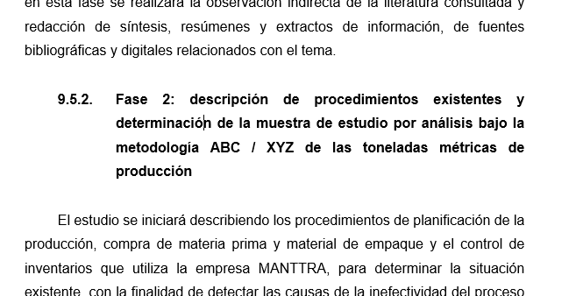

- Cuando las figuras, tablas, apéndices y anexos abarcan más de una hoja, siga el siguiente formato.

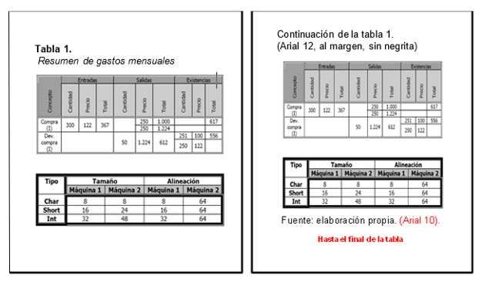

Debe clasificar como figura lo siguiente:

- Gráficas
  - Barras, poligonal, de pie, entre otros
Verificar la posición de la segunda viñeta.
- Hola
- Adiós
- Hasta pronto
- Jamás
- Suerte

NO debe utilizar listados (números, letras, incisos), únicamente se permite si es textual.
- Organigramas
- Diagramas de flujo
- Esquemas
- Dibujos o bocetos
- Imágenes
- Fotografías
- Mapas

Debe clasificar como tabla a la disposición de datos en filas y columnas, aunque la fuente sea externa.

Ejemplo:

Recursos | Costo
Dos resmas de hojas | Q 100.00
Viáticos (combustible, hospedaje y alimentación) | Q 2,000.00
Tóner de impresora | Q 500.00
Asesor | Q 2,500.00
TOTAL | Q 5,100.00

No se permite utilizar páginas en horizontal dentro del trabajo de graduación, únicamente puede girar la figura o tabla (izquierda a derecha).

Ejemplo:

Figura 1.
Título de la figura

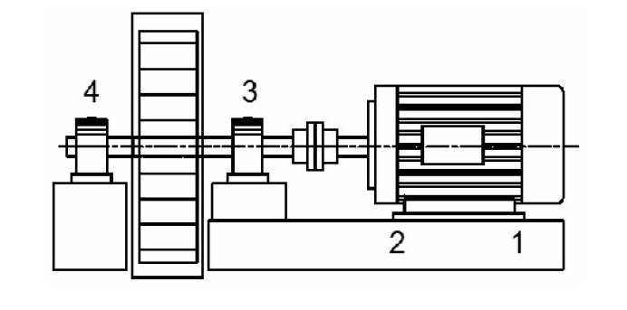

Nota. Esquema de medición de vibraciones en un motor eléctrico. Elaboración propia, realizado con Visio.

NORMAS APA, SÉPTIMA EDICIÓN

El estilo APA brinda una base para realizar una comunicación académica efectiva ya que orienta a los autores a presentar sus aportes de una manera clara y precisa. En el momento en el que el estilo funciona mejor, las ideas fluyen en un orden lógico, las fuentes de las cuales se ha obtenido la información se acreditan de una manera adecuada y los documentos se organizan de una forma consistente, los autores planifican el cumplimiento ético, informan de los detalles de su investigación con el fin que otros autores evalúen los resultados y lo más importante que otros autores repliquen y continúen con estos estudios. (APA, 2022)

En el ámbito académico es esencial reconocer a otros autores que contribuyeron en su trabajo, los autores en este sentido se aseguran de que los lectores entiendan la colaboración de trabajos anteriores. El estilo APA utiliza el sistema de citas autor–fecha, en donde una breve cita refiere al lector a la lista de referencias. Cada obra citada debe aparecer en la lista de referencias, y cada obra de la lista de referencias debe estar citada en el texto, tanto las paráfrasis como las citas textuales requieren de una referencia. (APA, 2021)

- Formas de citación
Las citas están relacionadas a las ideas que se obtienen de otras fuentes de información con una correcta atribución de los créditos de autoría. En el estilo APA, existen dos formas de atribuir importancia a una cita y dependerá de lo que se necesite enfatizar. Por un lado, se utiliza la citación narrativa, en la que se destaca el pensamiento o la posición específica de un autor y por otro lado, la cita parentética (o entre paréntesis) en la que se hace referencia a una idea en la que el autor tiene un papel secundario.

En las citas, además del énfasis, es importante determinar el procedimiento para incluir la información de otras fuentes. En este sentido, las citas pueden ser textuales o directas, cuando se utiliza la información tal y como se han expresado por otros autores y las citas parafraseadas, en las que reafirma la idea de otro en sus propias palabras. La paráfrasis le permite al autor resumir y sintetizar la información de otra fuente, enfocar la información significativa, comparar y contrastar detalles relevantes, manteniendo el sentido original. (APA, 2021)

“Cada obra citada en el texto debe figurar en la lista de referencias y cada obra en la lista de referencias debe ser citada en el texto” (APA, 2021).

Algunas excepciones:

- Las comunicaciones personales, son fuentes irrecuperables, se citan solo en el texto.

- Cita textual
Se refiere a extraer información de una fuente externa, para este tipo de cita es necesario incluir el apellido del autor, el año de la publicación e indispensable, el número de la página del documento.

- Cita textual corta (de menos de 40 palabras)
Cuando la cita textual tiene menos de 40 palabras se integra en el párrafo y coloca entre comillas inglesas (“ ”), sin cursiva. Se escribe con punto al finalizar la oración que incluye la cita.

Ejemplo 1(cita textual corta narrativa):

Apellido
Año
Comillas
Número de página
Punto al final

Según Morrisey (1993), “para alcanzar la efectividad deseada se deben usar los estándares de Tanner” (p. 15).

Ejemplo 2 (cita textual corta parentética):
Comillas

“Para alcanzar la efectividad deseada, se deben usar los estándares de Tanner” (Morrisey, 1993, p. 15).
Punto al final
Apellido
Número de página
Año
- Cita textual larga (de más de 40 palabras)
Las citas textuales que tienen más de 40 palabras se escriben aparte del texto, con sangría de 0.5 (pulgada) = 1.27 cm aplicada a todo el párrafo, no lleva comillas, conserva el tamaño de la fuente y el interlineado doble. El punto final se coloca antes de los datos de la cita. Si es necesario utilizar más de un párrafo, se debe aplicar una sangría adicional a la primera línea de cada párrafo adicional.

Ejemplo 1 (cita textual de más de 40 palabras, tipo narrativa)
Apellidos

Una de las cuestiones más importantes del concreto reforzado son definidos por Martínez y Guerrero (2004):
Año
Sangría
Con base en que el material de concreto reforzado se basa actualmente en la filosofía LRFD y este a su vez se basa en el método de diseño de factores de reducción.
Interlineado doble
Sangría adicional en el segundo párrafo.

El equilibrio estático se refiere principalmente a todos los elementos estructurales, sean igualados a cero sus sumatorias de fuerzas horizontales, fuerzas verticales y sumatoria de momento. Mientras que la compatibilidad de deformaciones indica que igualen o traten de igualar las deformaciones unitarias tanto del acero con la deformación unitaria del concreto que se conoce igual a 0,003. (p. 22)
Número de página
Punto al final de la cita

Ejemplo 2 (cita textual de más de 40 palabras, tipo parentética):
Interlineado doble
Sangría de 1.27 cm aplicada a todo el bloque
Es un tipo de motor de corriente alterna en el que la corriente eléctrica del rotor necesaria para producir el torque es inducida por electromagnetismo de la bobina del estator. El motor de inducción puede obtener torque promedio diferente de cero en un amplio rango de velocidades mecánicas, las corrientes que circulan por el rotor se ajustan por el fenómeno de inducción electromagnética. Se fija la frecuencia de las corrientes en el estator $ω_{e },$y se produce un campo electromagnético en el entrehierro de la máquina que gira mecánicamente con la frecuencia angular de estas corrientes. Como el rotor gira a la velocidad mecánica $ω_{m}$, los conductores del rotor cortan el campo magnético producido en el estator con una velocidad que es la diferencia entre $ω_{e }$ y $ω_{m}$. La diferencia porcentual entre estas dos velocidades es la que actualmente se conoce como deslizamiento de la máquina. (Aller, 2004, p. 80)
Número de página
Punto final de la cita

Año
Apellido

- Parafraseo
Utiliza las ideas de otro autor, pero en palabras propias del autor, en esta cita es necesario incluir el apellido del autor y el año de publicación. No debe agregar el número de página.

Ejemplo 1 (paráfrasis narrativa)

En cuanto a la percepción visual, Rodas (1994) explica que la información óptica recibida será borrosa.
Apellido
Año

Ejemplo 2 (paráfrasis parentética)

En cuanto a la percepción visual, la información óptica recibida será borrosa (Rodas, 1994).

Año
Apellido

El sistema de autor-fecha presenta algunas variaciones las cuales dependen del tipo y la cantidad de autores:

Tipo de autor | Citación narrativa | Citación parentética | Observaciones
Un autor (libro, artículo científico, tesis) | López (2019) | (López, 2019)
Dos autores | Camey y Sánchez (2014) | (Camey y Sánchez, 2014) | Latinos con “y” y extranjeros con “&”.
Tres o más autores en una misma cita. | López (2014); Martínez (2016); Osorio (2019) | (López, 2014; Martínez, 2016; Osorio, 2019)
Tres o más autores, puede utilizar et al. desde la primera cita | Pérez et al. (2020) | (Pérez et al., 2020) | Solo si puede producir en el texto ambigüedad utilice todos los apellidos.  Debe utilizar et al. únicamente para las citas.
Autor corporativo con abreviación (primera cita) / aplicable a página web | Organización Mundial de la Salud (OMS, 2016) | (Organización Mundial de la Salud [OMS], 2016)
Siguientes citas | OMS (2016) | (OMS, 2016)
Autor corporativo sin abreviación | Pontificia Universidad Javeriana (2019) | (Pontificia Universidad Javeriana, 2019)
Mismo autor con la misma fecha de publicación | Morales (2017a)  Morales (2017b) | (Morales, 2017a)  (Morales, 2017b)
Mismo autor con diferente fecha de publicación | Monzón (2019)  Monzón (2020) | (Monzón, 2019)  (Monzón, 2020) | Se ordena en la lista de referencia por la publicación más antigua.
Diferentes autores con el mismo apellido, se debe diferenciar por la inicial del nombre | - Zúñiga (2018)  P. Zúñiga (2019) | - Zúñiga, 2018)  (P. Zúñiga, 2019) | En la lista de referencias se debe colocar  Zuñiga, A. (2018)  Zuñiga, P. (2019)
Publicaciones sin autor | Anónimo (2015) | (Anónimo, 2015)
Publicaciones sin autor, es permitido utilizar el nombre de la publicación | Habilidades Interpersonales (2019) | (Habilidades Interpersonales, 2019) | Debe colocar en la lista de referencias el nombre de la publicación. Si el nombre fuera muy largo, puede acortar el nombre para citar en el texto.
Publicación sin fecha | Torres, (s.f.) | (Torres, s.f.)
Cita sin número de página | Juárez (2018) “…. ” (párr. 7) | (Juárez, 2018, párr.7) | Puede especificar en la cita: párrafo, artículo, capítulo, diapositiva, tabla, entre otros.
Cita de cita | Andrade (2004) (como se cita en Díaz, 2010) | (Andrade, 2004, como se cita en Díaz, 2010) | En las referencias debe estar la de Díaz (2010)  *Si desconoce el año de la fuente primaria, omítalo en la citación en el texto.
Cita un periódico | González (2021) | (González, 2021) | (González, 2021, p. 7)  Nota: solo se coloca el año, aunque en la referencia bibliográfica se coloca día mes y año.
Cita de una ley | Ley de transformación agraria (1962) | (Ley de transformación agraria, 1962) | Textual:  (Ley de transformación agrafia, 1962, Cap. XXIII, Art. 259)
Cita de varios documentos | Andrade (2020), Monroy (2018) y Girón (2019).  *Pueden aparecer en cualquier orden. | (Andrade, 2020; Girón, 2019; Monroy, 2018)  * orden alfabético
Comunicación personal | J. Monterroso (comunicación personal, 15 de marzo de 2021) | (J. Monterroso, comunicación personal, 15 de marzo de 2021). | No se incluye en la lista de referencias

REFERENCIAS

Listado con la información completa de las fuentes citadas en el texto. Son necesarias para la atribución de los créditos de autoría en el caso que el lector necesite verificar las fuentes que sustentaron un trabajo.

Las referencias deben estar en orden alfabético, sangría francesa, sin numerar y un espacio entre cada referencia. Debe verificar cada dato que se requiere, debe colocar la información en el orden indicado. Se agregan algunos ejemplos de los datos necesarios para las referencias.

- Libro con autor

Apellido, A. (año). Título del libro en cursiva. Editorial.

Velásquez, C. (2016). Comunicación lingüística: desarrollo de la competencia comunicativa en la universidad. Ediciones Morata, S. L.

- Libro con 3 autores o más (&)

Apellido, A., Apellido. B., & Apellido, C. (año). Título del libro en cursiva. Editorial.

Velásquez, C., Morataya, J., & Gutiérrez, O. (2016). Comunicación lingüística: desarrollo de la competencia comunicativa en la universidad. Ediciones Morata, S. L.
- Anónimo (ejemplo anterior)

Habilidades interpersonales (2019). Editorial. https://grupo-pya.com/habilidades-interpersonales

- Libro obtenido de internet

Apellido, A. A. (año). Título del libro en cursiva. Editorial. URL

Pérez, F. (2012). La guerra de los capinegros. Alfaguara. https://doi.org/10.1007/978-3-030-19685-1_3

- Ley

Nombre de la ley o número de la ley y denominación oficial. (fecha). Nombre de la entidad que promulga la ley. Título de la publicación en que aparece oficialmente y número de publicación. País. URL.

Ley Orgánica del Banco de Guatemala. Decreto 16-2005. (15 de noviembre de 2005). Congreso de la República. Diario de Centroamérica No. 95 tomo CCCXVIII. Guatemala. https://legal.dca.gob.gt/

- Artículo de revista

Apellido, A. (año). Título del artículo. Nombre de la revista en cursiva, volumen(número), intervalo de páginas.

Adams, R. (2014). Ladinización e historia: el caso de Guatemala. Mesoamérica, 15(28), 289-304.

- Artículo de revista en línea

Apellido, A. (año). Título del artículo. Nombre de la revista en cursiva, volumen(número), intervalo de páginas. URL

Lagos, J. (2017). Concepciones sobre docencia en el nuevo marco regulatorio del sistema escolar chileno. Revista de Psicología 26(1), 1-13. http://www.revistapsicologia.uchile.cl/php/RDP/article/46693/

- Tesis impresa

Apellido, A. (Año). Título de la tesis [Tesis de pregrado, maestría o doctoral, nombre de la institución que otorga el título]. Nombre de la base de datos.

Rodríguez, B. (2007). La pobreza en hogares liderados por mujeres. [Tesis de doctorado, Universidad de San Carlos de Guatemala]. Repositorio institucional.

- Tesis electrónica

Apellido, A. (Año). Título de la tesis. [Tesis de pregrado, maestría o doctoral, nombre de la institución que otorga el título]. Archivo digital. URL.

Díaz, J. (2003). Consecuencias del conflicto armado en la salud mental de los achí de Rabinal, Baja Verapaz 1980-2000. [Tesis de pregrado, Universidad de San Carlos de Guatemala]. Archivo digital. http://biblioteca.usac.edu.gt/tesis/14/14_0241.pdf

- Diccionario en línea sin autor

Autor corporativo (ciudad). Título de la entrada. Nombre del diccionario en cursiva. Recuperado el (día, mes y año) de URL.

Real Academia Española (Madrid). Signos ortográficos. Diccionario panhispánico de dudas. Recuperado el 14 de febrero de 2019 de https://www.rae.es/dpd/signos%20ortogr%C3%A1ficos

Nota. Cuando se cita una versión estable o archivada de la obra, no se necesita una fecha de recuperación, por lo tanto, se utiliza la fecha de recuperación cuando una obra de consulta en línea se actualiza continuamente.

- Wikipedia (fuente secundaria)

Pintura al óleo. (8 de diciembre de 2019). En Wikipedia. https://en.wikipedia.org/w/index.php?title=Oilpainting&oldid=929802398

- Cita parentética: ("Pintura al óleo", 2019)
- Cita narrativa: “Pintura al óleo” (2019)

- Publicaciones o informes con autor institucional

Nombre de la institución (año). Título del documento (si existe número de publicación se escribe entre paréntesis). URL.

Ministerio de Economía (2008). Política nacional para el desarrollo de las micro, pequeñas y medianas empresas. https://www.mineco.gob.gt/node/157

- Periódico impreso

Apellido, A. (día, mes y año). Título del artículo. Nombre del periódico, página sin abreviación.

Vásquez, E. (7 de octubre de 2018). Violencia y abandono son las causas que llevan a las niñas a unirse a las maras. elPeriódico, 6.

- Periódico en línea

Apellido, A. (día, mes y año). Título del artículo. Nombre del periódico en cursiva. URL.

Ramírez, S. (26 de noviembre de 2017). La botella en el mar. elPeriódico. https://elperiodico.com.gt/category/opinion/opiniones-de-hoy/

- Página web institucional

Nombre de la institución. (fecha). Título del documento en cursiva. URL.

Instituto de Hidrología, Meteorología y Estudios Ambientales. Bustos, A. (marzo de 2017). Cambio climático. http://www.ideam.gov.co/web/atencion-y-participacion-ciudadana/cambio-climatico.

- Página web individual (blog)

Apellido, A. (día, mes y año). Título de la publicación en cursiva. Nombre del sitio web. URL.

Bustos, A. (9 de marzo de 2017). La e protética. Nexus Radical. https://blog.lengua-e.com/2017/la-e-protetica/

- Simposios, conferencias y congresos

Apellido, A. (fecha). Título de la ponencia [tipo de contribución]. Título del simposio, conferencia o congreso. Ciudad, país. URL.

Rojas, C. y Vera, N. (del 1 al 2 de octubre de 2019) ABMS Automatic BLAST for Massive Sequencing [sesión de congreso]. II Congreso Colombiano de Biología Computacional y Bioinformática. Manizales, Colombia. https://sitios.ces.edu.co/simposiobullying/index.php

- Documento en otro idioma

Apellido, A. (año). Título del documento en cursiva [traducción en español]. Editorial.

Piaget, J., & lnhelder, B. (1966). La psychologie de /'enfant [Psicología del infante]. Quadrige.

Nota:
Si existiera alguna duda o caso especial que no esté descrito en la plantilla, por favor contactar al personal interno de la Unidad de Lingüística de la Facultad de Ingeniería.

Protocolos

El protocolo de tesis o trabajo de graduación se construirá por etapas, de la siguiente manera:
            - Doctorado en Ciencias:

a) Seminario de Tesis I, en el tercer semestre, cuyos productos serán el título de la investigación, planteamiento del problema, estado del arte, justificación y objetivos.
b) Seminario de Tesis II, en el cuarto semestre, cuyos productos serán el marco teórico, alcances, hipótesis, metodología y técnicas de análisis de información.
c) Seminario de Tesis III, en el quinto semestre, cuyo resultado será la propuesta completa, agregando a lo anterior propuesta de índice de contenido de informe final, cronograma, factibilidad técnica y financiera, referencias e introducción. Al finalizar esta etapa deberá contarse con la carta de aprobación del asesor.

            - Maestría en Ciencias o Académica y Maestría en Artes o Profesional

a) Seminario I, segundo trimestre, cuyos productos se consideran un anteproyecto que contiene: título, planteamiento de problema y preguntas de investigación, antecedentes, objetivos, justificación, marco teórico preliminar y plan de acción. Deberá anexar la estructura conceptual del problema en la que se muestren causas y consecuencias, así como la matriz de coherencia entre preguntas de investigación, objetivos y plan de investigación.
b) Seminario II, tercer trimestre, cuyos productos constituyen la versión final del protocolo de tesis o trabajo de graduación, aprobado por el profesor respectivo del curso y el asesor.
Artículo 13. Al concluir las etapas descritas en el artículo anterior, el protocolo de tesis o trabajo de graduación será sometido por el estudiante a la evaluación del Comité de Programa, el cual podrá aceptarlo, rechazarlo o solicitar modificaciones, de acuerdo a procedimiento específico para ello.
A partir de la fecha de aprobación del protocolo, los estudiantes de doctorado dispondrán de tres años para presentar el informe final, los alumnos de maestría en ciencias o académica dispondrán de dos años y los de maestría en artes, dispondrán de un año. Estos plazos podrán ser prorrogados por la Dirección de la escuela hasta por un año, como resultado del análisis de justificación de la solicitud.

OBJETIVOS

General

Texto texto texto texto texto texto texto texto texto texto texto texto texto
Texto texto texto texto texto texto texto texto texto texto texto texto texto texto texto Texto texto texto texto texto texto texto texto texto texto texto texto texto Texto texto texto texto texto texto texto texto texto texto texto texto texto

Específicos

- Texto texto texto texto texto texto texto texto texto texto texto texto texto texto texto Texto texto texto texto texto texto texto texto texto texto texto texto texto Texto texto texto texto texto texto texto texto texto texto texto texto texto

- Texto texto texto texto texto texto texto texto texto texto texto texto texto texto texto Texto texto texto texto texto texto texto texto texto texto texto texto texto Texto texto texto texto texto texto texto texto texto texto texto texto texto

- Texto texto texto texto texto texto texto texto texto texto texto texto texto texto texto Texto texto texto texto texto texto texto texto texto texto texto texto texto Texto texto texto texto texto texto texto texto texto texto texto texto texto
.

